Тема. Збільшення і зменшення чисел у кілька разів і на кілька одиниць.
Мета. Удосконалювати навички і вміння учнів збільшувати і зменшувати числа у кілька разів, і на кілька одиниць.Коригувати увагу,пам'ять, мислення.
Виховувати наполегливість, старанність.
Обладнання. Навчальний посібник «Математика в таблицях 3 клас», табл.8, 26, 28, папка «Коригуючі вправи ,плакат «Дерево рішень», роздаткові картки.

Хід уроку
І.Організація класу
Любі діти! У наш клас,
Завітали гості щирі.
Привітайте в добрий час
Гостей посмішкою й миром.
- Шановних гостей і вас, діти, я запрошую на урок з математики, де пройшовши усіма його сходинами, ви зрозумієте глибину взаємонавчання і співнавчання.

ІІ. Повідомлення теми і мети уроку
- Сьогодні ми будемо закріплювати вміння і навички збільшувати і зменшувати числа у кілька разів, і на кілька одиниць.
Інтерактивна вправа «Очікування»
Учитель: - Що ви очікуєте від уроку?
Учні: - Я хочу дізнатись щось нове.
- Я хочу навчитися обчислювати вирази.
- Я хочу швидко мислити.
Учитель: - А я очікую, що ви будете старанні, кмітливі, наполегливі,уважні.

ІІІ. Коригуючі вправи
1. «Криголам»


Діти із заплющеними очима, під легку музику моря «розбивають» поганий настрій, «розчищають» шлях добрій думці, гарному настрою.
2. «Знайди спільне» - для розвитку уваги.
3. «Підбери за зразком» - для розвитку мислення.
IV. Хвилинка каліграфії
- Кожна людина починає свій день із чистої води. І ми розпочнем наш урок із джерельця чистоти, з хвилинки каліграфії.
- Діти, погляньте на цей цифровий струмочок, яке число у ньому зайве? Чому?

1 2 5 6 19 3 4 7 8
К А Т О Ш П І К А

Інтерактивна вправа « Мікрофон»
- Розкажіть, числу 19 все ,що ви про нього знаєте, і здогадаєтесь, який казковий гість до нас поспішає.
- Учні: - це число двоцифрове,
- має всього 19 одиниць,
- має 1 десяток, 9 одиниць,
- стоїть на 19 місці у натуральному ряді чисел,
- попереднє 18,
- наступне 19.
- Отже, як звуть нашого героя?

КАПІТОШКА

V. Ознайомлення з планом роботи
- Наш Капітошка народився із чистого джерела і потрапив у цифровий струмочок. Там він дізнався, що йому надійшов лист з важливим повідомленням. Але вітер– жартівник відніс конверт далеко до Підсумкового океану.
- Допоможемо Капітошці знайти лист, але для цього потрібно повторити таблицю множення.
VI. Повторення таблиці множення
а) за таблицею - колективно.
б ) «Математичний місток» - в парах.
- А ось і перша перешкода , річка Парна.
РІЧКА ПАРНА
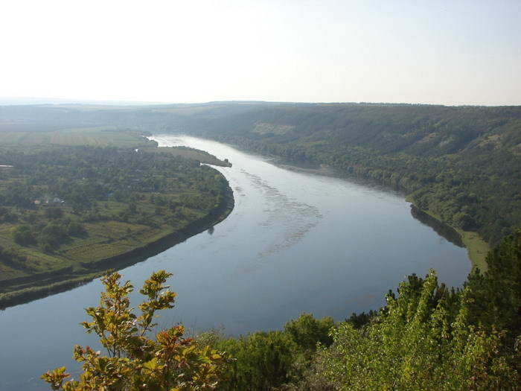

Здолати ви її зумієте лише в парі з другом. З даних чисел збудуйте математичний місток прикладів табличного множення і ділення.

5*4 9 * 3
18 : 6 35 : 5
- * 6 7 * 3

- Капітошка уважно спостерігав за вами і зрозумів, що не у всіх місточки міцні і стійкі , тому для цього проведем математичний диктант.
в ) Математичний диктант.
2* 8=16 3 збільшити у 7 разів
6* 7= 42 8 збільшити у 6 разів
- : 5 =7 16 зменшити у 4 рази
15: 3 =5 45 зменшити у 9 разів

VII. Обчислення прикладів
- Пригріло сонечко, і наш Капітошка стрибнув високо на хмаринку, що надіслала наступне завдання. Гра «Шифрувальник» .Запис слів з використанням відповідей прикладів і шифру.
ГРУПОВА ХМАРИНКА


77 24 2 29 | 3 46 40 59 | 44 14 5
І Г С Н | Р Г Д А | О Д Щ
2 * 6 – 10 =2 С | 30 : 5 + 40 = 46 Г | 3* 8 – 10 = 14 Д
45 : 5 + 20 = 29 Н | 4* 3 – 9 = 3 Р | 16 : 4 + 40 = 44 О
56: 8 +70 =77 І | 21 : 7 + 56 = 59 А | 5 * 7 – 30 = 5 Щ
5 * 6 – 6 =24 Г | 7* 7 – 9 = 40 Д

Підсумок: - Що означають ці слова? ( Це все вода у трьох станах.)
- Як потрібно берегти воду? ( Економно витрачати. Не забруднювати.)
- Ті краплинки, що потрапляють на землю, просочуються крізь неї, очищаються і перетворюються у криничці на чисту водичку
VIII. Хвилинка відпочинку «Вправи для очей»
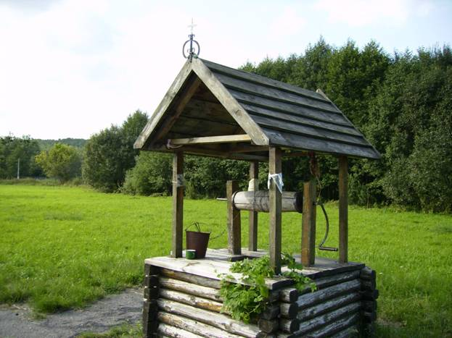
ЧИСТА КРИНИЧКА

Відпочинемо біля чистої кринички і виконаємо вправи для очей.
1.Вмиємо свої оченята цілющою водою.
2.Подивимося далеко- далеко на ліс.
3. Подивимося близенько-близенько на криничку.
- І з новими силами тепер можна виконати наступне завдання.

Інтерактивна вправа «Займи позицію»
Учитель дає можливість пригадати, що:
- збільшуючи число на кілька одиниць: +
- зменшуючи число на кілька одиниць: -
- збільшуючи число у кілька разів: *
- зменшуючи число у кілька разів: :
:
Завдання – проаналізувати ці висновки, і зайняти свою позицію.(Учитель зачитує висновок, а учні займають свою позицію за допомогою карток, на яких позначені знаки арифметичних дій.)
IХ.Усна і письмова лічба за «Блок- схемами»
А попереду в нас стрімкий водоспад усних і письмових обчислень з використанням вивчених випадків множення і ділення, додавання і віднімання.
СТРІМКИЙ ВОДОСПАД
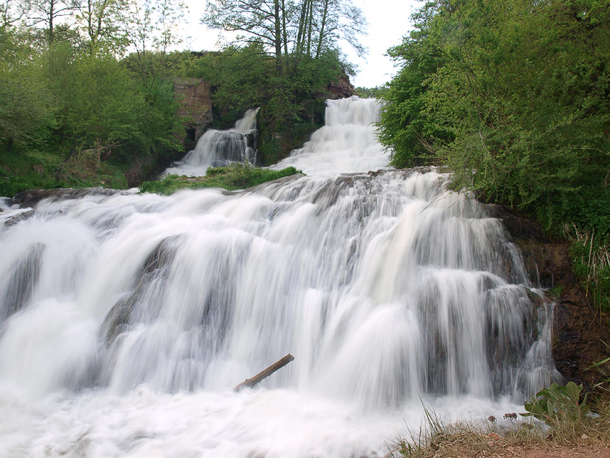

42
16
45
56
: 6
: 8
: 4
: 9

- 4
- 3
- 7
- 6
+9
-5
-6
+ 7

?
?
?
?

Усно Письмово

Підсумок. Отже, додати число – означає збільшити його на кілька одиниць.
Відняти число – означає зменшити його на кілька одиниць.
Помножити – означає збільшити у кілька разів.
Поділити – означає зменшити у кілька разів.
Х. Фізхфилинка «Веселий Капітошка»
Хто там в нас уже стомився,
Що ліворуч похилився.
Треба дружно всім нам встати,
Фізхвилинку розпочати.
ХІ. Розв’язування задач
1. Усно
В одному кошику 20 рибин, в другому на 7 більше. Скільки рибин у
другому кошику?
Перший клас виготовив 5 іграшок , а другий у 4 рази більше. Скільки іграшок виготовив другий клас?
2 . Письмово с.91, № 14.
Технологія « Метод Прес»
- Ось ми і дістались Підсумкового океану. Отже підсумуємо вивчене за допомогою технології « Метод Прес».

ПІДСУМКОВИЙ ОКЕАН


Перед учнями стоїть завдання відповідати на поставлене запитання виключно за поданим кліше. Чотири пари працюють одночасно.
1- ша пара « Я вважаю, що…»
2 – га пара «… тому, що…»
3 – тя пара «… наприклад…»
4 – та пара «Таким чином…»
Вчитель - Що потрібно зробити, щоб збільшити число у кілька разів?
- Я вважаю треба помножити.
- Тому, що при множенні число збільшується у кілька разів.
- Наприклад 2* 5 = 10
- Таким чином, щоб збільшити число у кілька разів, треба помножити.
Вчитель - Що потрібно зробити, щоб зменшити число у кілька разів?
- Я вважаю треба поділити.
- Тому,що при діленні число зменшується у кілька разів.
- Наприклад: 35: 7 = 5
- Таким чином, щоб зменшити число у кілька разів, треба поділити.

Вчитель - Що потрібно зробити, щоб збільшити число на кілька одиниць?
-Я вважаю треба додати.
-Тому, що при додаванні число збільшується на кілька одиниць.
- Наприклад: 48 + 7 = 55
- Таким чином, щоб збільшити число на кілька одиниць, треба додати.
Вчитель - Що потрібно зробити , щоб зменшити число на кілька одиниць?
-Я вважаю, треба відняти.
- Тому ,що при відніманні число зменшується на кілька одиниць.
- Наприклад: 14 – 6 = 8
- Таким чином, щоб зменшити число на кілька одиниць,треба відняти.

ХII. Підбиття підсумків
- Отож, підіб’ємо підсумки - хто чого навчився, за допомогою незвичайних кілець.
Я навчився…
Я зрозумів…

Я вмію… …

